Adı: | ………………… ORTAOKULU | Not
Soyadı: | 2021-2022 EĞİTİM ÖĞRETİM YILI HALK KÜLTÜRÜ 6. SINIF
Sınıf: No: | II. DÖNEM I.SINAV
1)

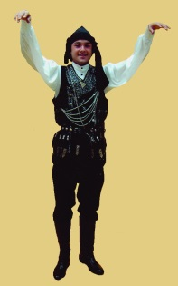
Yukarıdaki görseldeki kıyafet hangi yöreye aittir?
A)Ege B)Karadeniz C)İç Anadolu D)Marmara

2)Aşağıdaki iletişim araçlarından hangisi ile sesli masal dinleyemeyiz.
A)Radyo B)Cd. C)TV D)Kitap

3)Aşağıdakilerden hangisi Türk Mutfağının geleneksel yemeklerinden değildir?
A)Pizza B)Yaprak sarması
C)So böreği D)Tarhana çorbası

4)Aşağıdaki bilgilerden hangisi doğrudur?
A)Geleneklerimiz geçmiş kültür ve inançlardan izler taşır
B)Geleneklerimiz hepsi yabancı kültürden oluşur
C) Geleneklerimiz günlük hayatta uygulanmaz
D) Geleneklerimize hiç önem verilmez

5)
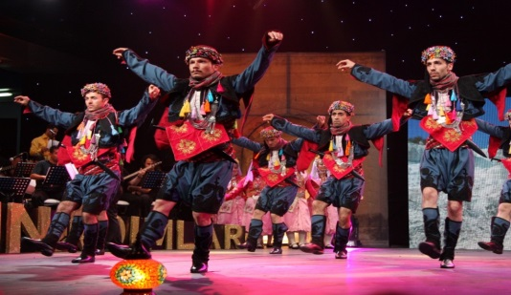
Yukarıdaki görseldeki halk oyununun adı nedir?
A)Horon B)Halay C)Zeybek D)Karşılama

6)
“Yaşı uzun olsun”
Yukarıdaki ifadeyi hangi durumlarda kullanırız?
A)Bebek doğduğunda
B)Birini evlendirirken
c)Bayramlarda
D)Yeni bir eşya aldığımızda

7)Aşağıdaki eşleştirmelerden hangisi yanlıştır?
A)Gaziantep-Baklava B)Urfa-Çiğköfte
C)Salihli-Odunköfte D) Uşak -İçliköfte
8)
‘’ Yürü mektubum yürü
Haberini al da gel
Bir iken iki olduk
Üç olduk mu sor da gel.’’
Yukarıdaki dörtlük halk kültürü ürünlerinden hangisine aittir?
A) BilmeceB) Masal
C) TekerlemeD) Mani

9)Aşağıdakilerden hangisi sünnet merasimi ile ilgili uygulamalardan biri değildir?
A)Hatıra fotoğrafı çekilmesi
B) Davetiye dağıtılması
C)Sandık üzerine oturulması
D)Konvoy yapılması

10)Aşağıdakilerden hangisi düğün öncesi yapılan uygulamalardan biri değildir?
A)Çeyiz serilmesi
B)Nişan töreni yapılması
C)Gelin mevlidi yapılması
D) Kına gecesi yapılması

11)
Dağı var, taşı yok
Köyü var, adamı yok
Irmağı var, suyu yok
Yukarıdaki parça hangi tür metinden alınmıştır?
A) BilmeceB) Masal
C) TekerlemeD) Türkü

12)Halkın giyim kuşamı ile ilgili aşağıdakilerden hangisi yanlıştır?
A)Yeşil renk ümit, niyet, bereket manalarını taşır.
B)Giyinmek insanların kendini ifade biçimidir.
C)Giyim ve kuşamda yıllar içinde değişiklik gözlenmez.
D)Giyim kuşam insanların düşünce ve değer yargılarını yansıtır.

13) Aşağıdaki bilgilerden hangisi yanlıştır?
A)Günlük kıyafetler ile tören kıyafetleri farklıdır
B)Tören kıyafetleri yöreden yöreue değişir.
C)Tören kıyafetleri her türlü ortamda giyilir.
D)Tören kıyafetlerindeki renklerin anlamı vardır.

14)Masallar genelde hangi cümle ile başlar?
A)Bir varmış bir yokmuş
B)Gökten bir elme düşmüş
C)Uyusunda büyüsün
D)Onlar rmiş muradına

15)Üzüm yapraklarının arasının pirinçle hazırlanmış harçla doldurulup sarılması ile oluşan Ege mutfağına ait olan yemeğin adı nedir?
A)Biber dolması B)Yaprak sarması
C)Kebap D)Börek

16)Aşağıdakilerden hangisi İtalyan Mutfağına ait olup Türk sofralarındada çok sevilen bir yemektir.
A)Kuru fasülye B)Karnıyarık
C)Makarna D) Etli nohut

17)Aşağıdaki verilen bilgilerden hangisi yanlıştır?
A) Düğünden önce söz kesme, nişan vb. şeyler yapılır.
B) Düğünler, yöreden yöreye farklılık göstermez.
C) Yapılan düğünler yemekli olabilir.
D) Düğünden önce kız istemeye gidilir.

18)
-Boyunlarına kırmızı bir tülbent bağlanır.
-Başlarının üzerinde tuz ve un çevrilir.
-Davul zurna eşliğinde havaya atılarak uğurlanır.
Yukarıda bahsedilen gelenekler hangi uygulama ile ilgilidir.
A) Sünnet B) Asker uğurlaması
C)Bayram D) Düğün

19-Aşağıdaki Türk mutfağından yemekleri görmektesiniz.Bu yemeklerin isimlerini yazar mısınız?(20p)
